目录

第1讲 高等数学常用基础知识 1

第2讲 极限与连续 1

第3讲 一元函数微分学的概念与计算 3

第4讲 一元函数微分学的几何应用 4

第5讲 中值定理 4

第6讲 零点问题、微分不定式 5

第7讲 一元函数积分学的概念与计算 6

第8讲 一元函数积分学的几何应用 8

第9讲 积分等式与积分不等式 9

第10讲 多元函数微分学 9

第11讲 二重积分 10

第12讲 常微分方程 10

第13讲 无穷级数 12

第14讲 数学一、数学二专题内容 14

第16讲 多元函数积分学的基础知识 15

第17讲 三重积分、第一型曲线曲面积分 16

第18讲 第二型曲线曲面积分 17

# 第1讲 高等数学常用基础知识

1. 余切函数： 一个门的面积为2，为

正割函数： 余割函数：

1. 符号函数：；取整函数：考到了用夹逼
2. 若
3. 组合数公式： [推导过程](https://zhuanlan.zhihu.com/p/26351880)

1. 积化和差公式*4

和差化积公式*4

1. 万能公式 则
2. 因式分解公式

1. **为偶函数，为奇函数**；为奇函数；

# 第2讲 极限与连续

1. 数列极限定义：任意，
2. 判断数列发散方法*2：找一个发散的子列；找两个收敛到不同极限的子列
3. 数列极限运算规则（参考函数的）
4. 证明的极限存在：证明单调不减，证明有界
5. 函数极限定义：
6. 函数极限存在的充要条件*2
7. 左极限=右极限=A ②**脱帽法**：
8. 函数极限的性质: 唯一性；局部有界性；**局部保号性**：，极限；
9. 无穷小的比阶 前提：

高阶无穷小：，记为；

低阶无穷小：； 同阶无穷小：；

k阶无穷小： 等价无穷小：，记为；

1. 函数极限运算规则 前提：极限都存在
   1. ，n为正整数
2. 无穷小的运算
   1. 有限个无穷小的和/积是无穷小；有界函数与无穷小的积是无穷小
   2. ->加减法时低阶吸收高阶
   3. ->乘法时阶数累加
   4. 且为常数->非零常数不影响阶数
3. **★常用的等价无穷小*9 前提： 本质：泰勒展开**

**★等价替换成**

可以先等价，再用洛必达，例2.19；**注意：**减式不能用等价替换

1. 夹逼准则：

使用方法：缩放，对分母中阶数最低的缩放 **不验等号**

对和式缩放的两种方法：

n为无穷大时，；

**n为有限数时，**

1. 洛必达法则：型，且一阶导都存在 辅助地位 例2.19

若结果的极限不存在，则洛必达失效

1. 海涅定理：（联系数列极限与函数极限）
2. 第一类间断点：可取、跳跃 第二类间断点：无穷、振荡
3. 数列极限计算的解法
   1. 数列通项已知 ①夹逼准则；③幂级数求和；④级数收敛的必要条件

②定积分定义：次数相同，若凑不出，可以先放缩or夹逼

**★定积分特殊情况****：**

* 1. 数列通项未知

**①★单调有界数列必有极限**：先做差/商证明极限存在，再求（令所有通项等于极值A）；②求出表达式；③知道极限a，用拉格朗日中值定理or缩放构造，然后，得出 习题5.7

1. 函数极限的计算

①判断未定式的种类。七种：

* + 1. ：使分子次数大于分母次数，即倒三角形状▽
    2. ：转化成
    3. ：转为乘除法。有分母通分；无分母倒代换或提取公因式
    4. ：

②题型：比阶题；反问题（反求参数）；已知某一极限求另一极限

③方法：Ⅰ等价替换：见根号用有理化；Ⅱ等价无穷小替换

Ⅲ洛必达；Ⅳ泰勒展开；Ⅴ夹逼准则；Ⅵ单调有界；

Ⅶ在处连续，

1. 伪无穷： 真无穷： 超无穷：
2. **★常用函数的泰勒展开式*8 前提： 计算时保留o(·)**

**型，展开后分子分母同阶；A-B型，展开到它们的系数不等的x的最低次幂为止；**

# 第3讲 一元函数微分学的概念与计算

1. ★导数的定义*2

性质：**求导or下限为0的积分，函数奇偶性互换，周期不变**

**☆注：复杂函数的求导可以用定义，例3.10 四则运算不成立，用定义，例3.7**

1. 设在处连续，，则在处可导
2. 某点可导的充分必要条件：函数在该点连续，左导数和右导数存在且相等(定义)
3. 高阶导数概念：
4. 可微判别方法*3: ①写增量

②写线性增量 ③,可微；否则不可微

1. 四则运算的前提：函数均可导
2. 复合函数的导数(微分):
3. 反函数求导: ，记，则有

一阶 ；二阶

1. 参数方程求导： 一阶：

二阶：

1. 隐函数求导：，两边对x求导，将y看作中间变量，得到方程，求解即可得到y’
2. 对数求导法：对于多项相乘、相除、开方、乘方的式子
3. 两边取对数，；②求导得
4. 幂指函数求导法：
5. n阶导数的运算方法 ③写出泰勒公式or麦克劳林公式，比较系数

② ①逐次求导

1. 常见函数的n阶导数 *8

1. 基本初等函数的导数公式 视绝对值不见

# 第4讲 一元函数微分学的几何应用

1. 广义的、真正的区别：带、不带等号；极值、最值的区别：领域、定义域
2. **极值点**一阶可导 **驻点**：极值
3. 判断极值的充分条件 *3
   1. 的去心领域一阶可导
      1. 左边，；右边，，为极小值；
      2. 左边，；右边，，为极大值；
   2. 处二阶可导，且，

，极小值；，极大值

* 1. 处n阶可导，且

n为偶数，，极小值；n为偶数，，极大值

1. 凹弧：；凸弧：
2. 判断凹凸的充分条件：，凹的；，凸的
3. 判断拐点的充分条件 *3 拐点，即二阶可导
   1. 的去心领域内二阶导数存在，且左右领域变号
   2. 三阶可导，，
   3. 处n阶可导，n为奇数，
4. 铅锤渐近线： 取函数无定义的点

水平渐近线：

**斜渐近线**: 令，得

若中x的n次方，>1，则有铅锤渐近线；=1，斜渐进线；<1，水平渐进线

1. 求闭区间的最值步骤: 求可疑点(驻点和不可导点)和端点，比较得到最值

求开区间的最值步骤: 求可疑点和两端的单侧极限，比较得到最值或取值范围

1. 函数作图步骤: ①确定定义域和奇偶对称性；

②求出等于0和其不存在的点，将函数划分成几个区间，**画表格** 判断每一个的单调性和凹凸性；③确定渐近线(如果有的话)；④作图

|  |  |
| --- | --- |
| 研究对象 | 研究内容 |
| ①祖孙三代  ②分段函数；③参数方程；④隐函数 | ①斜率切线法线；  ②单调性、极值点  ③凹凸性、拐点；  ④渐进线；  ⑤取值、值域；  ⑥高阶导数 |

# 第5讲 中值定理

1. 函数的中值定理 在上连续
   1. 有界与最值定理: ，其中m、M为[a, b]上的最值
   2. 介值定理: 当，存在，使得

**可为高阶导数，可为定积分**

* 1. 平均值定理: 离散的积分中值定理

当，在内至少存在一点，使

* 1. 零点定理: 当，存在，使得

1. 导数(微分)的中值定理 对于，也满足中值定理 例5.8(2)
   1. 费马定理: 可导且为极值，则 必不为端点
   2. 罗尔定理: 满足，存在，使得

（背后为零点定理）

推广：满足以下条件之一，存在，使得

①开区间，但端点极值都为A；②两端同时趋于+∞or-∞

③一端极限为A，另一端水平渐近线为；

④定义域为，趋于两侧，取值趋于+∞or-∞

* 1. **★拉格朗日中值定理:**  **“无条件成立“**

，，

**推论**：

**联系和**

* 1. 柯西中值定理: 条件同上， 若,变成拉格朗日
  2. **★泰勒公式：**拉格朗日的广义形式，在中点展开

可用于高阶导数的计算证明

阶数：余项之前的最后一项； 本质：任何可导

* + 1. 带拉格朗日余项: n+1阶可导，介于之间 **证明**

* + 1. 带佩亚诺余项: **计算**
  1. ★**积分中值定理****：**  **联系和**

几何意义：积分的几何面积=底*平均高=矩形面积

在上连续，则or,

1. ★麦克劳林公式: 的泰勒公式
2. 带拉格朗日余项的一阶麦克劳林/泰勒公式
3. ★重要函数的麦克劳林展开式 *7

1. 证明存在，使得: 罗尔定理、费马定理
   1. 构造辅助函数: 把改成x，对于，两边同乘，得构造函数
   2. 验证端点值相等: 转化为给定区间内找F(x)的两个不同的零点

|  |  |  |
| --- | --- | --- |
| 研究对象 | 研究区间 | 十大定理 |
| ①抽象函数或  ②乘积求导公式引发：**逆向思维**  ③商的求导公式引发： | ①指定区间  ②缩小区间 例5.5  ③划分区间，多中值 | 最值定理  介值定理  平均值定理  零点定理  费马定理  罗尔定理  拉格朗日中值定理  柯西中值定理  泰勒公式  积分中值定理 |

# 第6讲 零点问题、微分不定式

1. 零点问题:
   1. 零点定理：证明根的存在 当，至少有一个根
   2. 单调性: 证明根的唯一性 在内单调，至多有一根
   3. 罗尔定理的推论: 至多有k个根，至多有k+n个根
   4. 实系数奇次方程: 至少有一个根
2. 经典不等式 函数不等式？

**离散情况：**

**连续情况：**

* 1. 设，当且仅当时等号成立

**特殊情况：**

* 1. Young不等式：，则
  2. **柯西不等式： 不证大题不能用**



1. 微分不等式的证明方法 *3

①利用函数的性态(单调性、凹凸性、最值)；②常数变量化；③中值定理

# 第7讲 一元函数积分学的概念与计算

1. 原函数(不定积分)存在 定理: ①连续函数必有原函数；②含有第一类间断点、无穷间断点的函数在区间内没有原函数
2. **定积分的定义:**

**注：任意**

1. 定积分存在的充分条件: ①在区间上连续；②在区间上有界，只有有限个间断点

必要条件: 可积函数必有界

性质:①求区间长度: ；

②线性性:

③可加可拆性:

④保号性:

特殊:

⑥估值定理: M、m为最大、小值，L为区间长度，

⑦中值定理: 函数连续，，使得

推论：不变号，则

1. 变限积分的性质: ①可积，连续；②连续，可导

★变限积分的求导公式: 前提: **被积函数中无**

若被积函数中有，例，令 例11.20

1. 无穷区间上的反常积分: 破坏积分区间的有限性

无界函数的反常积分: 破坏被积函数的有界性

1. **★常用积分** 奇点:”∞”和使得函数无定义的点(瑕点)

常考：

[过程](https://www.cymath.com/hk/answer?q=integrate%20sec(x)%5E3%20for%20x)

1. **不定积分计算** 
   1. 凑微分法:

①，A为常数or函数 注：

②若不是，可将被积分函数的分子分母同乘/除后恒等变形

* 1. **★换元法**：

**代换原则：要有反函数，单调函数**

* + 1. 三角函数代换:
    2. 恒等变形后三角函数代换:
    3. 根式代换: 令

同时含有和令，l为最小公倍数

* + 1. 倒代换: 若分母幂次比分子高两次及以上，
    2. 复杂函数的直接代换: 含有，令复杂函数=t

**注意:** 当与或乘除，优先考虑分部积分法

* 1. 分部积分法:
     1. 选择依据：微分后简单点宜作，积分后简单点宜作

反三角 对数 幂 指 三角

* + 1. 推广: u与v有直到(n+1)阶的连续导数 表格法

* 1. 有理函数的积分:
     1. 方法: 因式分解后，把拆成若干最简有理分式之和
     2. 注意: k重因式产生k项，即

1. **定积分的计算**
   1. 三大方法：牛顿莱布尼兹公式:

换元积分: ；分部积分:

* 1. 公式总结: ①偶函数，；奇函数，

注意：平移对称轴or中心至，也满足

②周期函数：

③若，以T为周期

④★区间再现公式:

⑤**？**

⑥**？**；

⑦

⑧★**华里士公式**：

例7.38

★方法总结：令**， 例7.39**

1. 凑定积分定义的方法:①提出;②凑出;③转化为

若不能直接凑出，可先缩放or提出容易算极值的部分 **习题7.14**

1. 反常积分的敛散性判别:
   1. 无穷区间的: 收敛，发散
   2. 无界函数的: 收敛，发散 (奇点x=0)
3. 可积不可求积：幂级数展开后积分 例13.35
4. 参数方程积分：

# 第8讲 一元函数积分学的几何应用

1. 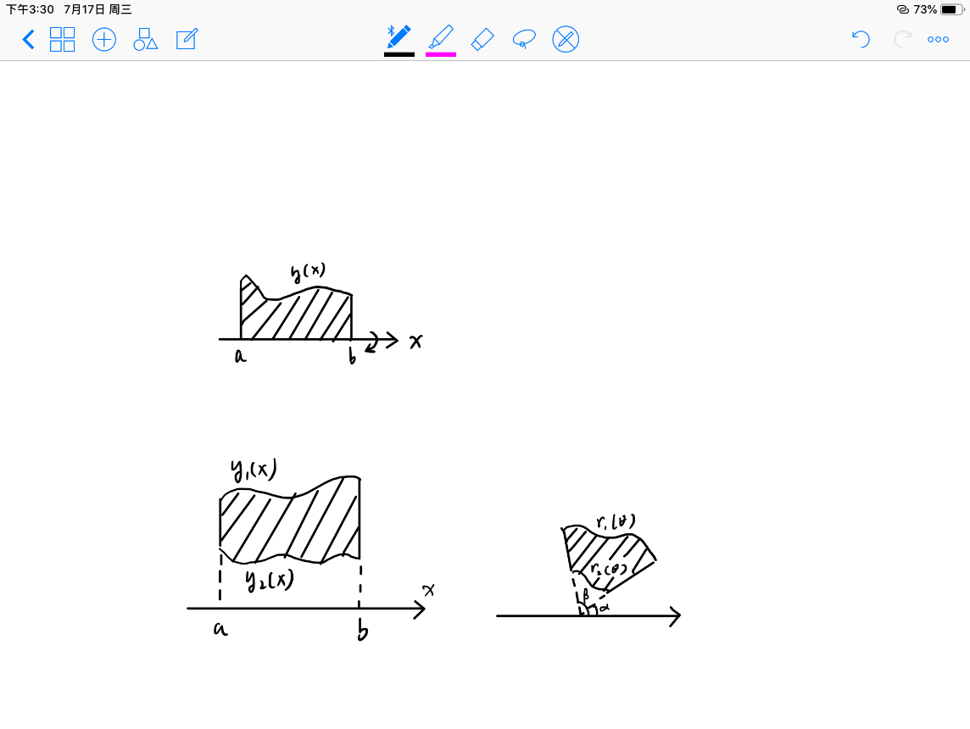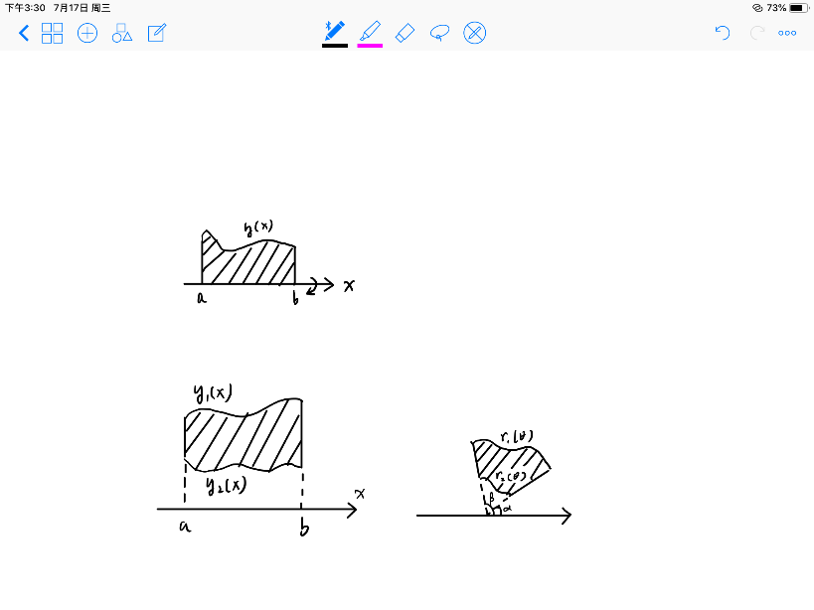计算面积

1. 计算体积

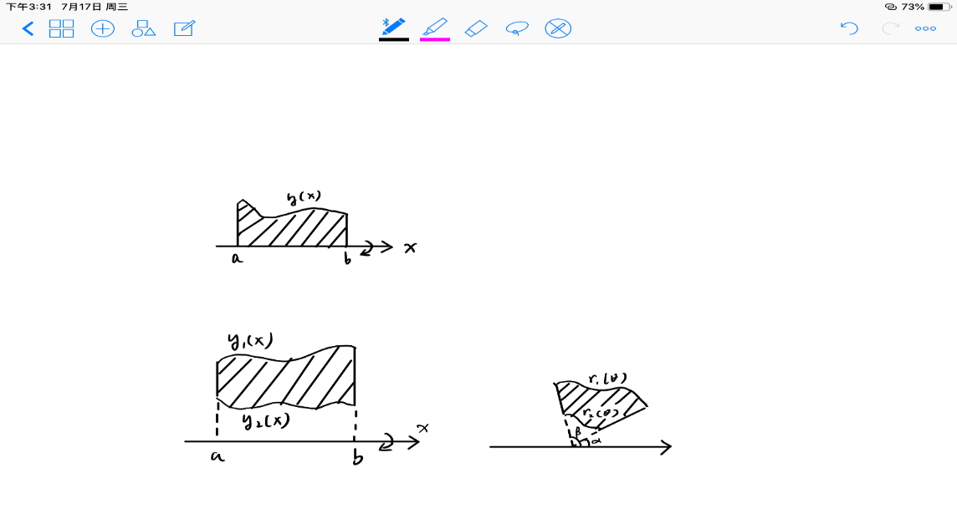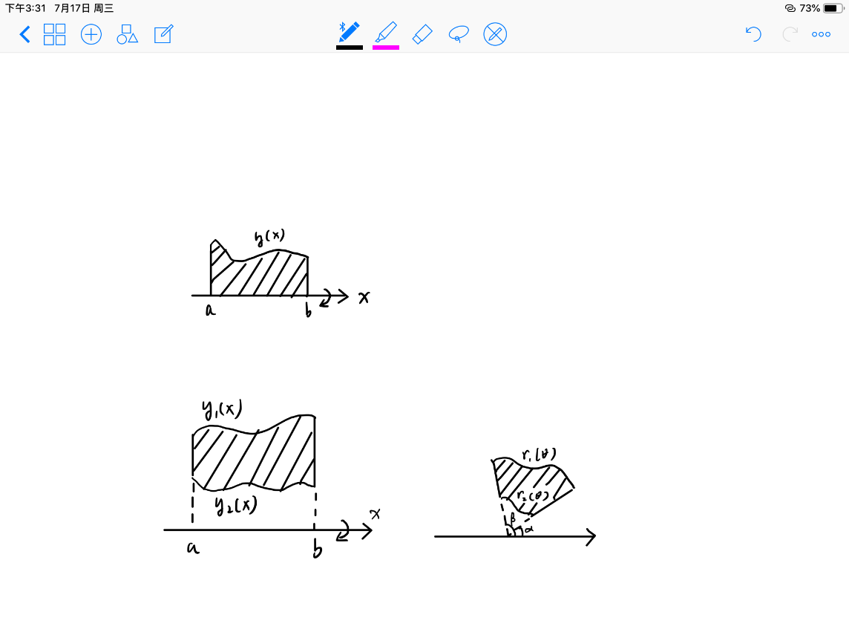

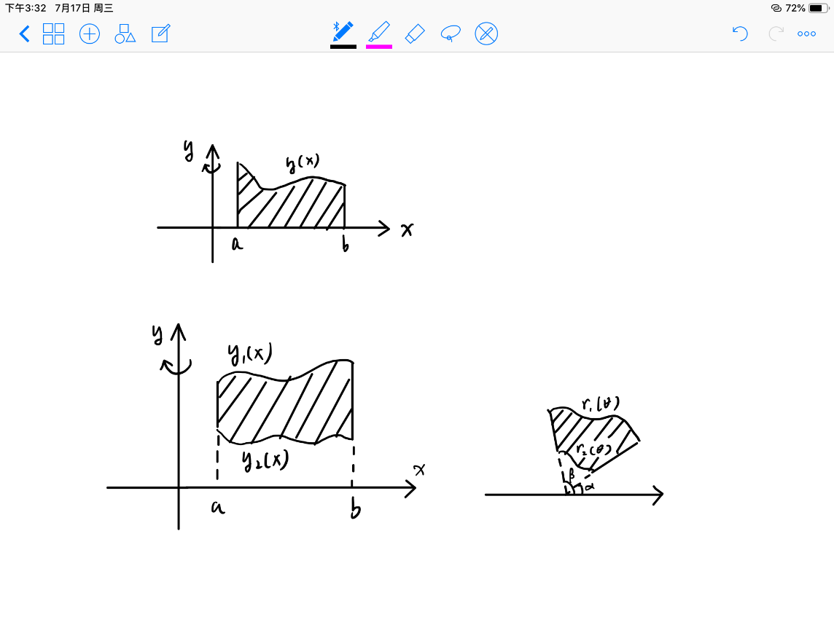 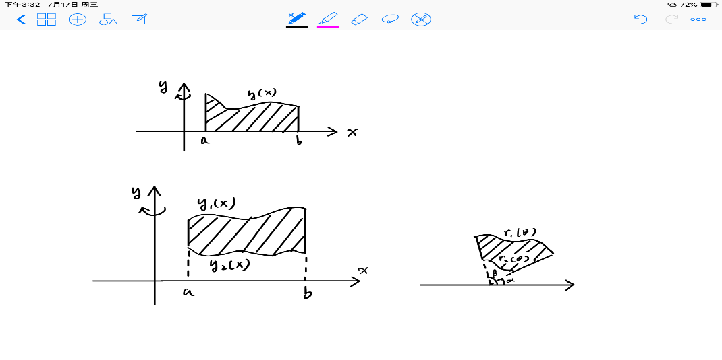

1. 定积分计算平均数：

# 第9讲 积分等式与积分不等式

1. 等式问题：①通过证一个特殊等式求特殊积分

②求：夹逼；③带“”的中值定理

1. 不等式问题： **构造辅助函数**

①上/下限变量化，然后利用**、**单调性、最值等；

②处理被积函数：Ⅰ利用； Ⅱ：拉格朗日中值定理；

Ⅲ：泰勒公式（+积分保号性）； Ⅳ放缩+夹逼；

Ⅴ分部积分； Ⅵ换元法 ③先化简，再证明

1. 和式不等式：若在单调递增，

若单调递减，把换成

# 第10讲 多元函数微分学

10分 大题 应用

1. 多元函数求极限：除洛必达、单调有界准则不能用外，其余全照搬一元的
2. 偏导数定义: 例如，对x， 对同理

二阶偏导数: 例如，

也叫二阶混合偏导数

1. 可微: 函数的全增量，其中，A、B仅与x,y有关

全微分:

1. 函数**可微**：
2. 判断偏导数**连续性**的步骤:

①用定义法求，；②用公式法求，

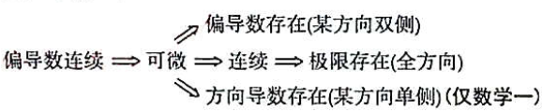③若，成立，则连续

1. 在某点不可微该点偏导不连续
2. 多元函数微分法则
   1. 链式求导规则: ，令

则，

则

* 1. 隐函数求导：，两边分别对求导，将看作中间变量，得到方程，求解即可得到

1. 二元函数的极值 二阶泰勒公式
   1. 必要条件: 为驻点
   2. 充分条件:①，；

②，非极值； ③，不能判断

1. ★条件最值: 目标函数，条件

①构造辅助函数

②令,

③解方程，得n个点，计算每个点的值，取其最大值和最小值

若带根号，可以去掉根号后计算

1. 在区域中的最值：①求出其在区域内所有可疑点的函数值；

②在区域边界上的最值；③比较得出最值

1. 一般，除非它们在都连续
2. 偏微分方程：

# 第11讲 二重积分

1. 二重积分的几何意义: 曲顶柱体的体积
2. 二重积分的存在性(可积性)

①在有界闭区域D上连续，则在D上可积，即二重积分存在

②在D上有界，且在D上除了有限点和有限光滑曲线外都连续，则在D上可积

1. 二重积分的定义:

性质：求区域面积: ，A为D的面积 可积函数必有界

线性、可加、保号、估值、中值: 参考定积分的性质

1. 普通对称性:

|  |  |  |
| --- | --- | --- |
|  | 偶 | 奇 |
| 关于轴对称 |  |  |
| 关于原点对称 |  |  |
| 关于对称 |  |  |
| 关于对称**？** |  |  |

轮换对称性: 把x、y对调后，**区域D**关于y=x对称(或不变)，则

1. 二重积分比大小：①用对称性；②用保号性
2. 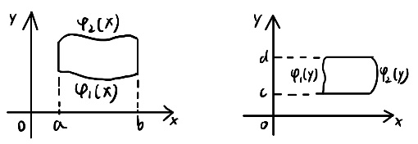二重积分的计算：画图、对称奇偶、选直/极坐标（可以拆）
   1. 直角坐标系与换序: **下限≤上限**

X型:

Y型:

* 1. 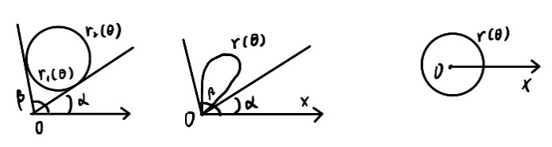极坐标系下与换序: 先积r，后积θ

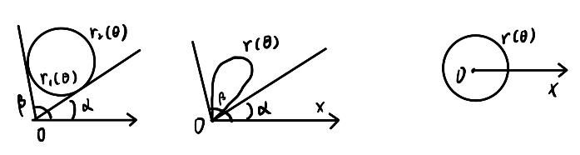O在D外:

O在D边界上:

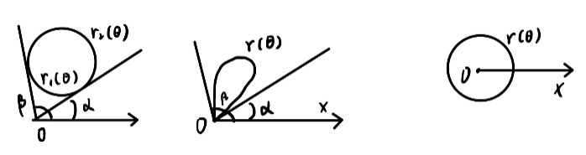O在D内:

* 1. 选择的**一般**原则:

若①被积函数为等形式；②区域为圆或者圆的一部分

优先选用极坐标系，否则使用直角坐标系

* 1. **极坐标与直角坐标的相互转化**: 直线在极坐标下的表示用此方法！

①；②画好D的图形

* 1. 关于积分区域

①图形变换：平移、对称、伸缩

②直角系方程给出：已知、未知(描特殊点、图形变换、导数)

③极坐标方程给出：已知(附录Ⅰ)、未知(描特殊点、图形变换、极直互换)

④参数方程给出：已知(附录Ⅰ)、未知(描特殊点、化为直角/极坐标)

⑤动区域（含其他参数）

* 1. 关于被积函数：分段函数（含绝对值）、最大/小值函数、取整函数(夹逼)、符号函数、抽象函数（复合函数、偏导函数）
  2. 换元法：

1. 交换积分次序: **画图**，转换成二重积分，然后交换次序
2. 二重变限积分的求导公式：参考一阶的
3. 二重积分的逆向思维：

# 第12讲 常微分方程

1. 微分方程：或

常微分方程：未知函数是一元函数的微分方程

1. 一阶微分方程求解
   1. 变量可分离型:
   2. 可化为变量可分离型:

①: 令

②或: 齐次微分方程

令，则

* 1. 一阶线性微分方程: 形如

通解公式

**推导:** 两边同乘，得

* 1. 伯努利方程: 形如 **即为自变量，为应变量**

步骤:①变形为 ③求解即可

②令，得，则

1. 二阶可降微分方程的求解 换元

①型：令，原方程变为一阶方程

②型：令，原方程变为

1. 二阶**变**系数线性微分方程: 齐次: ；

二阶**常**系数线性微分方程: 非齐次:

1. 线性微分方程的解的结构
   1. 对于，是其两个线性无关的解(即常数)，则为通解，
   2. 为特解，为通解
   3. 是的**特解**，是的**特解**，是+的**特解**
   4. 全部解=奇解+通解 ∴通解不代表所有解
2. 的通解： 特征方程

①，，通解

②，通解

③，通解

1. 的特解
   1. 特解，

，，通过将带入方程求出

特解

其中

注意：若，不一定为0

1. n阶常系数齐次线性微分方程的解

特征方程

* 1. 特征根为单实根λ，通解对应一项
  2. 特征根为k重实根λ，通解中对应k项
  3. 特征根为单复根，通解中对应2项
  4. 特征根为k重复根，通解中对应2k项

1. n阶非齐次微分方程型的解

①令,则

②同理得

③连续积分n次，得含有n个任意常数的通解

# 第13讲 无穷级数

1. 无穷级数:

部分和:

m项后余项:

性质: ①；

②收敛收敛 ③**收敛的必要条件:**

1. ★正项级数: 发散+发散=发散
   1. 收敛的充分必要条件: 有上界，即
   2. **比较判别法**: 大的收敛，小的也收敛；小的发散，大的也发散
   3. 比较判别法的极限形式: 适用于初等级数
      1. A=0，收敛，也收敛 是的高阶无穷小
      2. A=+∞，发散，也发散 低阶
      3. 0＜A＜+∞，和**同敛散** 同阶
   4. 比值判别法(达朗贝尔判别法): 适用于

①，收敛；②，发散；③，不一定（大部分发散）

* 1. 根值判别法(柯西判别法):

①，收敛②，发散；③，不一定(举反例,)

1. 交错级数: 各项正负相间，即
   1. **莱布尼兹判别法**: 单调不增且，则收敛
   2. 拆成几个级数之和分别判断，然后利用收敛级数的性质判断交错级数
2. 任意项级数: 可正可负可0，记作 绝对值级数:

若收敛，则**绝对收敛 大多数**

若收敛，发散，则**条件收敛**

定理: 若收敛，必收敛；

可以拆成正项级数和交错级数分别判断收敛，然后总和；

1. 收敛级数的性质 敛散性推不出除了外任何极限的内容

①收敛级数随便加括号后仍收敛，其和不变；②随便加括号后发散，原级数必发散

③加括号后收敛，原级数不一定收敛； ④绝对收敛的级数有可交换性

1. **判断敛散性步骤：**①判断是否为0，②判别级数类型：(a)正项级数，五大判别法；(b)交错级数：先判断，成功了变成正项，失败则用莱布尼兹判别法
2. ★**重要结论**：调和级数: 发散 p级数:

广义p级数： ；交错调和级数: ，收敛

都是任意项级数

①，且，则只要其中两个收敛，另一个必收敛

②若收敛，收敛；发散，发散

③若收敛：绝对收敛

④若收敛：

Ⅰ收敛：，性质① 反推要加的条件

Ⅱ不定： 反例：

反例：

任意 反例：

任意 反例：

⑤收敛：

1. 函数项级数: 幂级数: 是n次幂函数

一般形式: ； **标准形式:**

* 1. 阿贝尔定理: 在收敛，所有，绝对收敛

发散 ＞，发散

* 1. 收敛半径的存在性: 收敛半径R(≥0)必存在

①x=0收敛，R=0； ②整个轴上都收敛，R=+∞

③|x|<R，绝对收敛；|x|>R，发散；x=±R，可能发散可能收敛

* 1. 收敛半径: ，
  2. 收敛域 = 收敛区间 + 处的敛散性

1. 和函数:

定理：幂级数和相等，即在点x=0处的某领域内拥有相同 的和函数，则它们同次幂项的系数相等，即

四则运算: 乘法：

其中

性质: ①连续，幂级数在(or)收敛，则在(or)连续

②可积，则的R不变，收敛域可能扩大

③可导，则的R不变，收敛域可能缩小

1. 泰勒级数: ；麦克劳林级数:

注意：具有任意阶导数的函数，其泰勒级数并不都能收敛于函数本身

泰勒级数收敛于本身的充要条件

有任意阶导数，

1. 幂级数展开求法 ①标准：直接算； 级数展开数三考得多，数一少

②不标准(间接法): 变量代换、四则运算、逐项求导/积分、待定系数

1. 幂级数**收敛域**的求法 分析幂级数必须先求收敛域
   1. 具体型步骤：①

②，得收敛区间；③端点的敛散性

* 1. 抽象型 结论
     1. 已知在某点的敛散性

①收敛，；②发散，；**③条件收敛，**

* + 1. 已知的敛散性，求的敛散性

①和的转换: 平移收敛区间； R不变

提出或者乘 R不变

②和的转换: 逐项求导 R不变，I可能缩小 子型

or 积分 R不变，I可能扩大 母型

1. ★幂级数**和函数**的求法（小猪配齐）
   1. 基本思路：①复杂系数**拆**成简单求和；②各项阶数、系数**配**齐；③**凑**子型、母型级数；④无定义的点用级数**补**齐
   2. 突破口: ②有递推关系，微分方程

**①** 在分子上，先积后导，

在分母上，先导后积，取展开点

* 1. **重要的幂级数展开+收敛域（方浩）**

**子型：**

**母型：**

**交错**

**带阶乘：**

**(泊松分布期望、方差)**

**其他：**

# 第14讲 数学一、数学二专题内容

1. 相关变化率：，则
2. 曲率公式： 曲率半径：

曲率圆： 其中

1. 变力沿直线做功： **抽水做功**：

水压力： 为底宽 为底面积

1. **平面曲边梯形的形心坐标：** 同理

**平面曲线弧长：**①

②

③

旋转曲面面积：①

②

平行截面面积已知的立体体积：

1. 微分方程的物理应用：加速度 引力 注意力的方向

冷却定律 为温差，表示温度随时间的而

1. 欧拉方程：形如

解法: ①当x>0，令，则，于是

，方程化为，求解

②当x<0，令，同理得

1. 傅里叶级数： **周期函数**

傅里叶系数： 计算几乎不考

1. 狄利克雷收敛定理：上连续or只有有限个第一类间断点，且最多只有有 限个极值点，则在上处处收敛

和函数 其中表示

1. 正弦级数：奇函数，

余弦级数：偶函数，

1. 延拓：将上函数展位正弦or余弦级数

步骤：补成上的奇or偶函数，再以为周期延拓

1. 傅里叶展开式：

# 第16讲 多元函数积分学的基础知识

1. 数量积：

a在b上的投影：

1. 向量积： 方向：右手定则
2. 混合积： 三向量共面：
3. 方向余弦：
4. 单位向量： 任意向量：
5. 平面方程：法向量 平面上两不共线向量叉乘 比直线方程重要

一般式： **☆截距式：**

**点法式：**

三点式：

平面束：已知平面过直线，且不为其中的一个平 面，例如，则方程为

1. 直线方程：方向向量 一般式：两平面的交线，即联立方程

点向式： 两点式：

参数式：，t为参数 含用这个

1. 距离公式：★**点到面：** 两平行平面：

点P0到线(过P1)：，为方向向量

其他几乎不考

两平行直线： 两异面直线：

1. ×直线关系：方向向量

平行： 垂直：

1. ×平面关系：法向量

平行： 垂直：

1. ×平面与直线关系：将直线的当成平面的法向量
2. ★**空间曲线**：○一般式 几何意义：两曲面交线

①切向量： ②切线：

③法平面：

○参数方程：

①切向量： ②切线：

③法平面：

★**曲面在坐标面的投影**：例，将中的z消去，曲线方程为

注意简单特例：若曲面为柱面，如在的投影为本身

1. ★**空间曲面：隐式 显式**

**①法向量： ②**法线**：**

**③**切平面**：**

a.椭球面： b.单叶双曲面：

c.双叶双曲面： d.椭圆抛物面：

e.椭圆锥面： ×双曲抛物面(马鞍面)： 了解

椭圆柱面： 双曲柱面： （无图）

抛物柱面： 柱面准线：定曲线；母线：动直线

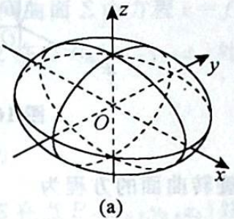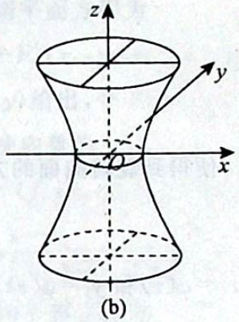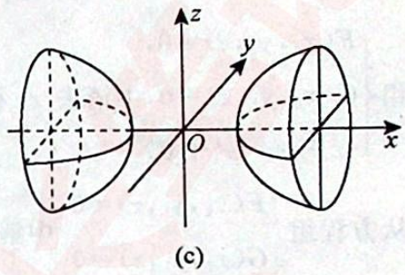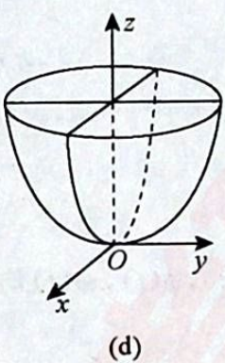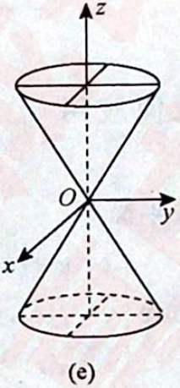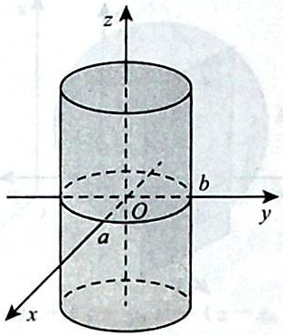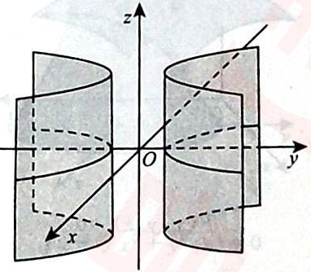

1. 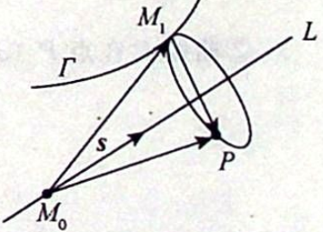★旋转曲面：曲线：绕直线L：旋转一周

解法：

1. 方向导数：公式法

定义：

1. 梯度：
2. 方向导数和梯度的关系：

# 第17讲 三重积分、第一型曲线曲面积分

1. 三重积分： 几何意义：空间物体的质量 总存在

性质：求空间区域体积 普通、轮换对称性：参考二重积分的对称性

可积必有界，线性，可加、保号性，估值、中值定理：定积分的性质

1. 凑三重积分定义步骤

①提出；②凑出；③，其他两个同理，凑定义完成

1. 三重积分的计算方法
   1. 直角坐标系：二重积分+定积分
      1. 先一后二，即先定积分再二重积分：先投影(得)，再穿线(得)

* + 1. 先二后一，即先二重积分再定积分：先定限(得)，再积分(得)

* 1. 柱面坐标系：

* 1. 球面坐标系：

适用范围：①被积函数含或

②积分区域为球or锥or其部分

* 1. 利用对称性
  2. 利用形心公式的逆用（）

1. 第一型曲线积分：或 几何意义：曲线质量

积分区域为曲线的定积分(面积) 总存在

性质：求曲线长度： 普通、轮换对称性：参考二重积分的对称性

可积必有界，线性，可加、保号性，估值、中值定理：定积分的性质

1. 第一型曲线积分的计算：
   1. 平面曲线：一投二代三计算（伪二元） 类似：平面曲线弧长

①

②

③

* 1. 空间曲线长度：和上面的②同理
  2. 边界方程带入被积函数、对称性、形心公式的逆用

1. 第一型曲面积分： 几何意义：曲面质量

积分区域为曲面的二重积分(体积) 总存在

性质：求曲面面积 普通、轮换对称性：参考二重积分的对称性

可积必有界，线性，可加、保号性，估值、中值定理：定积分的性质

1. 第一型曲面积分的计算
   1. 化为二重积分：三步骤（无先后顺序） 一投二代三计算（伪三元）

①将投影到某一平面（比如面）投影区域为（比如）

若投影有重叠：①投影到其他平面；②拆分后投影

②将或带入 同理

③计算

得到

* 1. 边界方程带入被积函数、对称性、形心公式的逆用

1. 重积分和第一型线面积分的应用 不同应用，被积函数相同，积分维度不同
   1. 面积&体积：平面面积：

空间体积：

空间曲线长度：

空间曲面面积：

介于两曲线弧的柱面面积：

若

* 1. ★重心&形心 空间物体、光滑曲线、光滑曲面同理

例：平面薄片，，同理 为常数时，为形心

* 1. 转动惯量： 平面薄片、光滑曲线、光滑曲面同理

例如：空间物体，，同理

* 1. 引力： 平面薄片、空间物体、光滑曲面同理

例如：光滑曲线，，同理

1. 是以原点为圆心的球，则 习题17.11

# 第18讲 第二型曲线曲面积分

1. 第二型曲线积分：

物理背景：变力在平面/空间曲线上做的总功 总存在

性质：线性，可加，有向，对称：参考二重积分的对称性

1. 平面第二型曲线积分的计算 平面曲线积分与路径无关
   1. 直接计算：一投二代三计算 大小无所谓，关键对应起、终点

* 1. ★格林公式： 条件：封闭，有一阶连续偏导 左手朝为正方向

若①不是封闭曲线：补线法；②其偏导在上不连续：挖去法

③包含原点，则补一个刚好能带入的包含原点的曲线

1. ★空间第二型曲线积分计算：

方法一：斯托克斯公式 为的边界，方向与的法向量成右手系

（第二型曲面积分形式） （第一型曲面积分形式）

方法二：降维(用代)，再用格林公式

1. 平面曲线积分与路径无关的理论

①沿任意全在内的闭曲线，有

②在内与路径无关存在原函数，只与的起、终点有关 ③内存在，使

④ ⑤为全微分方程 ⑥

* 1. 是平面有界闭区域，连续，则①~⑤等价
  2. ★**是平面单连通区域，连续且具有一阶导，①~⑥等价**
  3. 是平面有界闭区域，连续且具有一阶导，②⑥

1. 第二型曲面积分： 物理背景：向量函数通过曲面的通量 总存在

性质：线性性质，可加性，有向性，对称性：参考第二型曲线积分

1. 平面第二型曲面积分的计算
   1. 化为二重积分：拆成三部分算 一投二代三计算 （无先后顺序）

①将投影区域为（比如） 投影不能重叠

②将或带入

③将写成，方向为上取”+”

得

* 1. ★高斯公式： 外正内负，上正下负

若①不是封闭曲面：补面法；②P、Q、其偏导在D上不连续：挖去法

1. 第一、二型曲面积分关系：

转换坐标变量法：将原投影在一个坐标面上的曲面积分投影到另一个坐标面上

同理，当定向的法向量与z轴夹角在0~90°，取＋

1. 设

散度： 旋度：

①； ②； ③；